Intruksi Pengerjaan

1. Unduh dan deploy project android studio pada perangkat peserta masing masing yang bersumber pada   
    <https://github.com/madypamungkas/interview_rsjs.git>
2. Pastikan proses building gradle berjalan dengan benar.
3. Pada project tersebut terdapat progam android yang belum selesai dan masih terdapat beberapa eror dimana peserta diharuskan menyelesaikan sesuai dengan rancangan project yang sudah ada.
4. Project berupa java android native, ditambah dengan webservice api sebagai sumber data. Dengan retrofit 2 sebagai sarana komunikasi dengan webservice
5. Web service yang di sediakan terdapat pada <https://mocki.io/v1/11b551d9-827c-458b-8be2-4760fea8cd1c>. Dengan Method GET
6. Instrument yang sudah disediakan dalam project
7. User interface (XML)
8. Activity yang di butuhkan
9. Adapter recycleview
10. Retrofit helper dan Interface api
11. Asset vector
12. Yang dinilai :
13. Fungsionalitas sesuai dengan intruksi
14. Efektifitas koding
15. Problem solving
16. Rancangan project aplikasi
17. Halaman utama
    1. Tedapat beberapa menu sesuai dengan value dari api
    2. Masing2 menu memiliki warna, icon dan text yang berbeda
    3. Menu Grid horizonal dengan 2 item per baris
    4. Dibagian bawah terdapat textview yang menampilkan menu terakhir yang diakses, diharapkan peserta menggunakan penyimpanan local sementara. Saat belum ada data tersimpan maka menampilkan text “Data kosong”

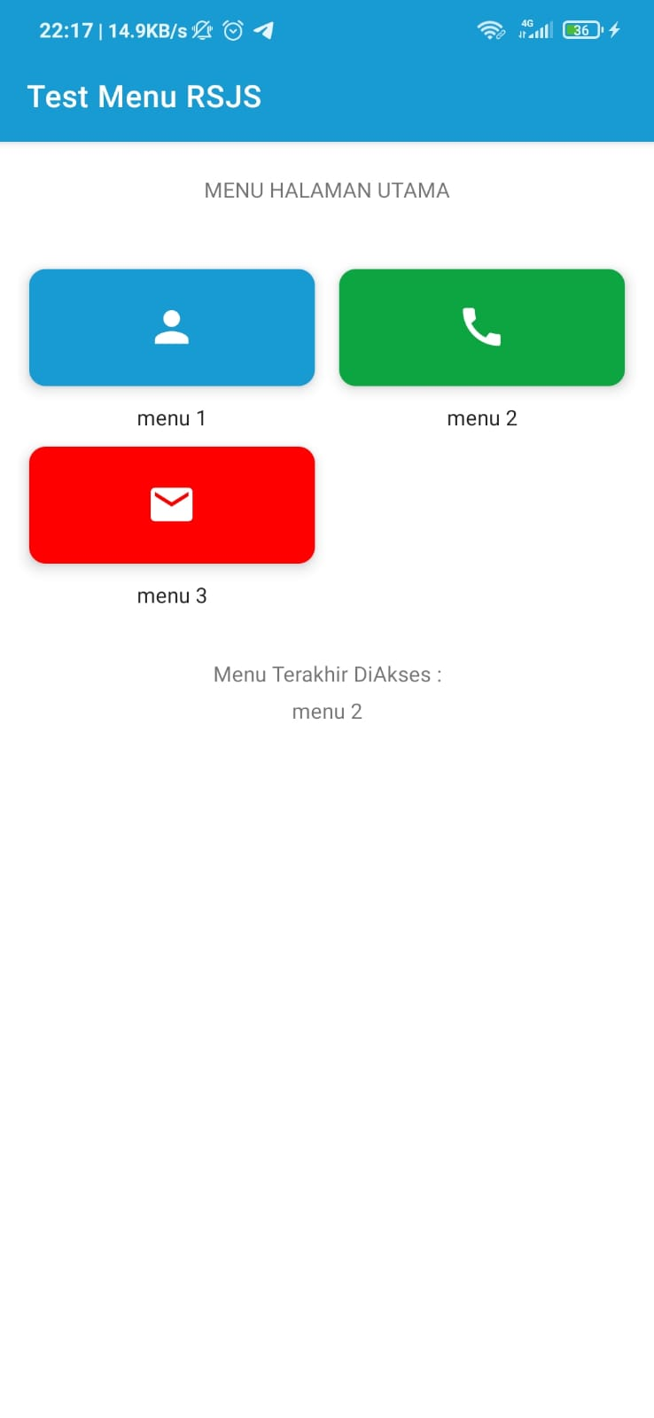

* 1. Halaman Detail

Berisikan textview yang berisi nama menu yang di akses

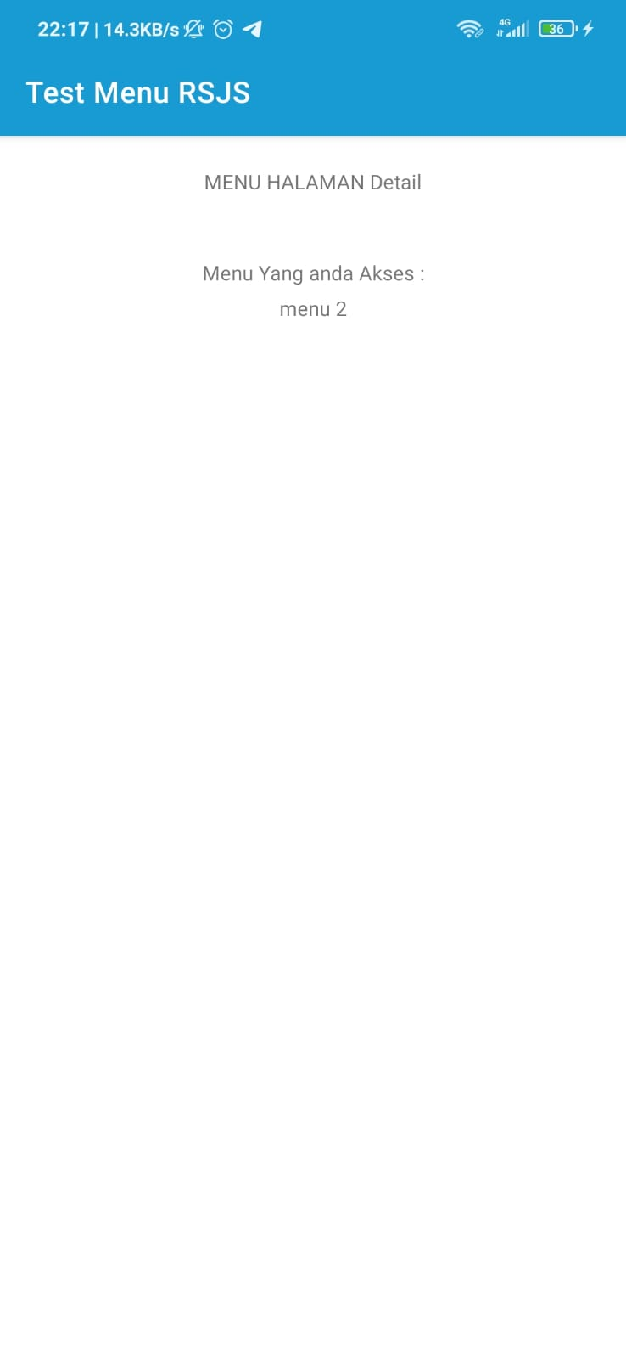

1. Deploy apk dan beri nama sesuai dengan nama anda.